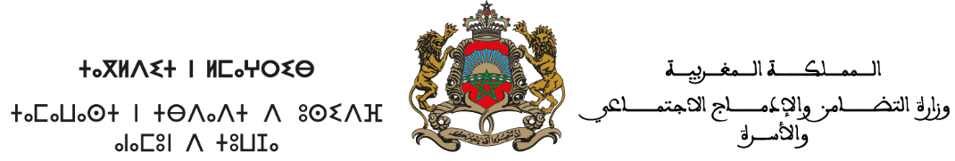

الصورة

المطبوع النموذجي

وزارة التضامن والإدماج الاجتماعي والأسرة:
مرجـــع قرار الإعــــلان عن فـــتح باب الترشيـــح: صـــــــادر عن وزيـــرة التـــــــضامن والإدمــــــاج الاجتماعي
والأسرة، تحت رقم 14/24 بتاريخ 12 فبراير 2024.
المنصب المعني : كاتب عام .

الحالة المدنية

الإسم : .................................................................................................................Nom :
الإسم الشخصي :..........................................................................................................Prénom :
تاريخ الإزدياد : |_||_||_||_|/|_||_|/|_||_|
مكان الإزدياد : ................................................................................................
الحالة العائلية : عازب (ة) متزوج (ة) أرمل (ة)
رقم بطاقة التعريف : ..............................
التشريفات والأوسمة : ....................................................................................
.....................................................................................................................
رقم الهاتف (المكتب) : .......................... النقال : ..............................................
البريد الإلكتروني : ....................................................
العنوان : ...............................................................................................................................................

التكوين الأكاديمي (من الأحدث إلى الأقدم)

الشهادة أو الدبلوم | مؤسسة التكوين | مدة التكوين
 |  | من | إلى

التكوين الإضافي (من الأحدث إلى الأقدم)

موضوع التكوين | نوع التكوين(*) | المدة | المؤسسة أو المنظمة | السنة

(*):تدريب،ورشة، تكوين قصير الأمد،....

التجربة المهنية

- في القطاع العمومي (من الأحدث إلى الأقدم)

سنة التوظيف : .......................................... رقم التأجير : ...............................................
درجة التوظيف : ......................................... الدرجة الحالية : .........................................

الإدارة أو المؤسسة | المنصب/الوظيفة | المهام | من | إلى
- في القطاع الخاص أو في منظمة دولية (من الأحدث إلى الأقدم)

الشركة أو المنظمة | المنصب/المهمة | البلد أو المدينة | من | إلى

الخبرات المهنية

المجال | الموضوع | المضمون | التاريخ

اللغات

 | العربية | الأمازيغية | الفرنسية | الأنجليزية | الإسبانية | أخرى

مقروءة

مكتوبة

منطوقة

تصريح :

أشهد على صحة المعلومات الواردة في هذا المطبوع.

حرر في: .........................بتاريخ : |_||_||_||_|/|_||_|/|_||_|

التوقيع: ..............................

